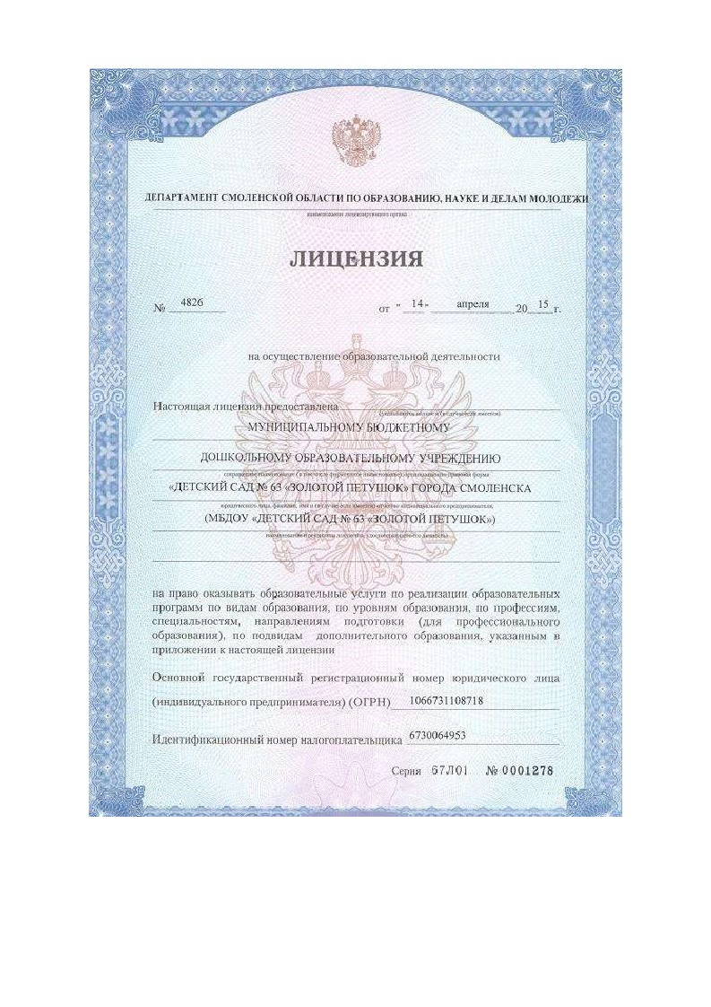

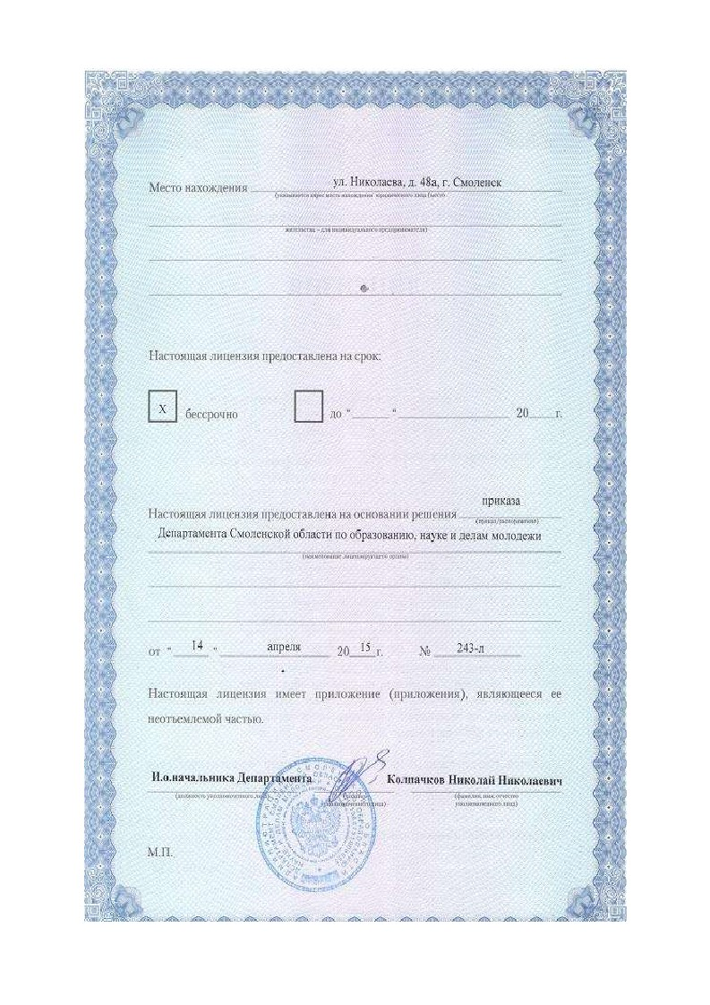

ГЕ
обр 330 в О -дењте_д
- - Агд*да. - :
432$
 | области | н пуке и
ПАЛЬНОЕ |  | ЗОВ
ЕТ КК |  | СОРО

е, З «зол О ТО П
14
$•' е;'ГЗ
До
Де zij м

-2-

